# 先行研究１

本研究は、マレーシアに上場している661社のデータを収集しており、2012年から2017年までの時系列データをもとに分析を行っている。本研究では、合計4つのモデルで実証分析を行っているが、ここでは環境スコアに着目した2つのモデルを紹介する。ここでは、財務パフォーマンスをトービンのQを採用しており、非説明においており、ESGINDはBloombergの環境スコア、COMADVANTAGEは株式リターンからWACCを引いた変数、コントロール変数として、独立社外取締役の占率や、時価総額、収益率等の変数を使用している。 はESGINDとCOMADVANTAGEの交差項を示している。なお、は企業、は年、は企業の固定効果、は時間効果、は誤差項を表している。

Model1(Without Interaction Effect)

Model2(With Interaction Effect)

表 1環境スコアと財務パフォーマンスの重回帰分析の結果

(より抜粋)

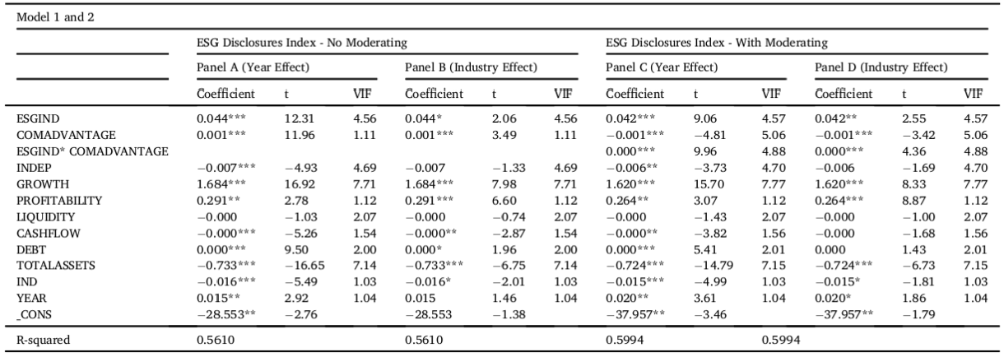

表 2ESGスコアと財務パフォーマンスにおける重回帰分析の結果

(より抜粋)

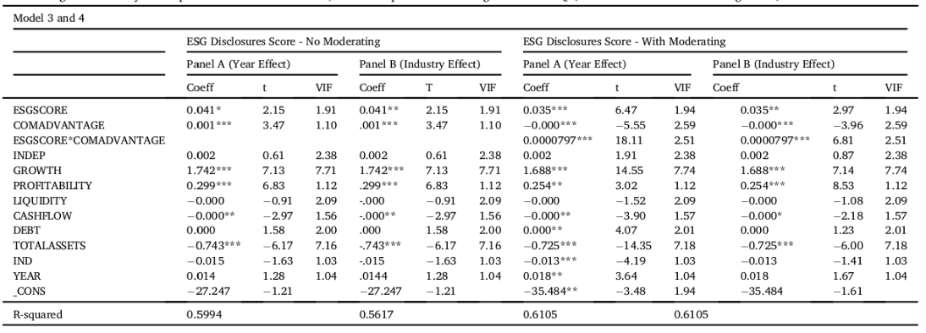

上表は、各モデルにおいて、ESGに関する変数は財務パフォーマンスに有意な正の影響を与えることが分かった。ESG開示とトービンのqの間の回帰分析で約60％のR2値を見出した他の先行研究と一致しているという。したがって、本分析によって、ESG開示がステークホルダーの信頼、ひいては企業の価値を改善し、これは企業の競争優位性が高い場合に顕著になるという主張を支持したものとなった。

# 先行研究2

本研究では、トムソン・ロイターのESGスコアを用いている。また、ウォートン・リサーチ・データ・サービス（WRDS）を使って、売上高、利益、総資産、短期・長期借入金等、上場企業の基本的な企業情報を収集した。そして、2016年から2020年までの47カ国・地域の215,110件の観測データからパネルデータを構築した。

　重回帰モデルは以下の回帰式となっている。企業業績の変数には、ROAとROSを採用している。がESGスコアになっており、が企業の業績等のコントロール変数になっている。なお、は企業、がセクター、は年、は企業の固定効果、はセクターの固定効果、は時間効果、は誤差項を表している。

Model1

Model2

ここで、は、企業パフォーマンスを向上させるための金融仲介に対するESGパフォーマンスのモデレーティング効果[1]を推定するものであり、最も重要な値である。下表が、ベースとなる分析結果となっている。

表 3ESGと財務パフォーマンスの分析結果

表3の 1列目と2列目は式（1）の固定効果付きOLSによる推計結果、3列目と4列目はGMM回帰の結果を表している。その結果、ESGパフォーマンスは潜在的な内生性の問題を抱えるものの、企業パフォーマンスに正で有意な影響を与えることが分かった。具体的には、ROAに対するESGパフォーマンスの係数は5％有意水準で0.009、ROSは1％有意水準で0.320である。この結果は、ESG パフォーマンスが企業の利益最大化目標を有意に動機付けることを示している。また、企業の社会的責任活動への参画の活発化が、内部での経営革新に直結している可能性を想定できる。本研究では、外部資金調達やクレジット関連に対する分析も行っている。そこでは、、、、

# 先行研究３

　本研究では、ブラジル、ロシア、インド、中国、南アフリカからなるBRICS諸国における上場している企業のみを対象とした。金融機関は事業活動が特殊であるため対象外とした結果、サンプルは365社1095件としている。また、トムソン・ロイターについては、BRICS諸国の企業のESGスコアが導入されたのは2007年である。しかし、2007年から2009年までのデータベースでは、BRICS諸国の企業の数が限られているため、今回のサンプルでは、2010年から2012年までの期間としている。使用するモデルは、以下の重回帰モデルとなっている。使用している変数の定義は、表●の通りとなっている。が、企業ESGパフォーマンスにあたり、ESG総合スコアや環境スコア等の変数を用いている。なお、は企業、がセクター、は年、はセクターの固定効果、は時間効果、は誤差項を表している。

表 4各変数の定義

表 5ESG総合スコアにおける重回帰分析の結果

表 6環境スコアにおける重回帰分析の結果

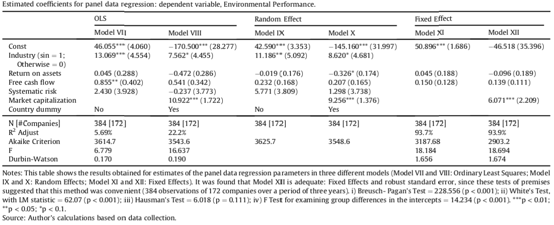

ここでの分析結果から得られる示唆として、、、

# 先行研究４

2012年から2020年まで70カ国3950社サンプルを用いて、ESG活動が「企業のフリーキャッシュフロー」と「株式のフリーキャッシュフロー」に及ぼす影響を検証する。それぞれの変数は以下のように定義している（tは実効税率）。

その他のコントロール変数として、時価総額や、負債比率、流動性、機関投資家の株式保有割合、資本支出等を使用している。財務データはブルームバーグから取得しており、ESGスコアはトムソン・ロイターからデータを得ている。本研究では、回帰式が省略されていたが、多数の実証分析を行っている。ここでは一部を紹介する。

表 7FCFF、およびFCFEに対する重回帰分析

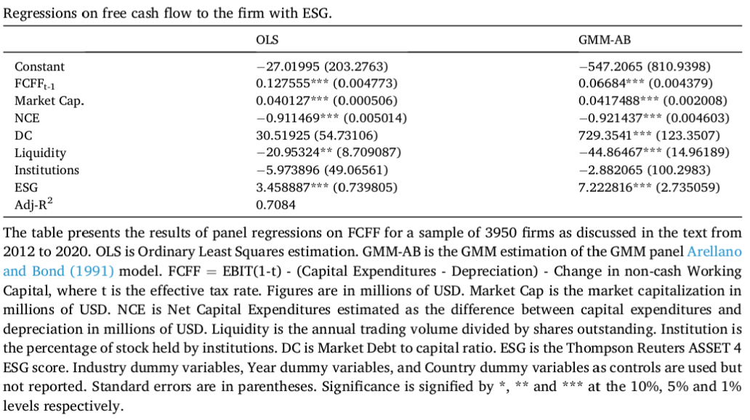

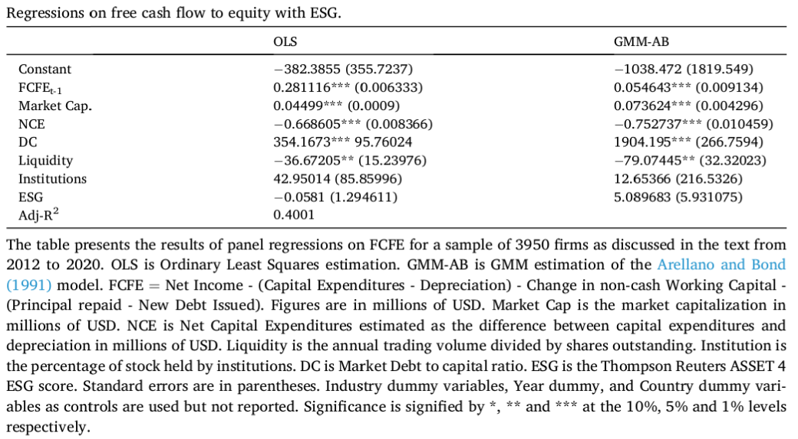

表7は、FCFF、およびFCFEを被説明変数に設定し、財務データ等を説明変数とした重回帰分析を行っている。本分析の結果から、ESGの変数だけでは、内生性の問題があるが、FCFFとESGは正の関係性があるものの、FCFEとESGには関係性が見られないことが分かった。これは、株主や債権者へのキャッシュフローである企業へのフリーキャッシュフローにはESG活動に対する正の有意な係数があり、資本へのフリーキャッシュフローには有意な係数がないことから、ESG活動の恩恵は株主ではなく債権者に概ね流れていることがわかる。

表 8先進国、途上国別のESGの各要素を用いた重回帰分析の結果

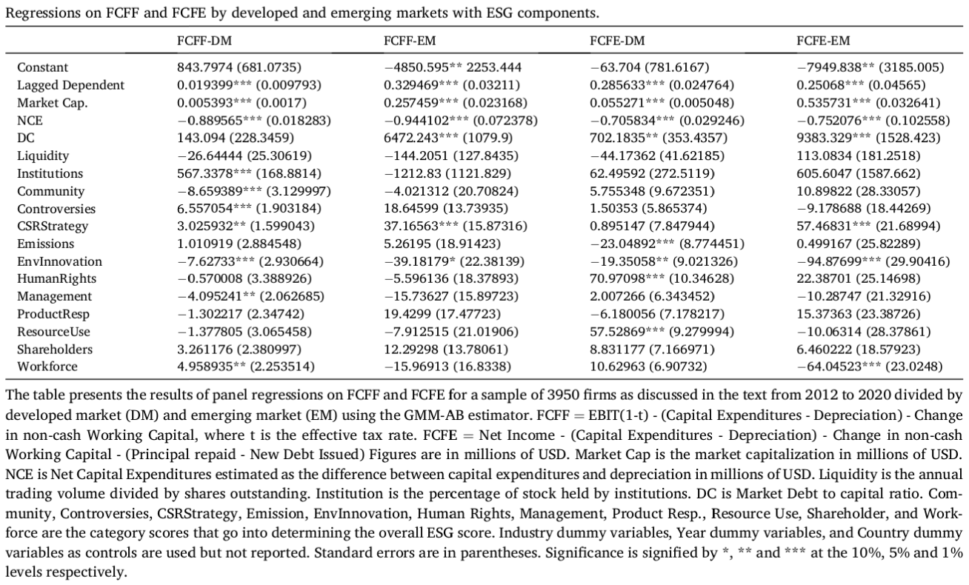

上記の結果、先進国市場におけるESGがFCFFに与えるプラス効果は、主に労働力とCSR戦略に関わる活動への超過的な支出によってもたらされ、その係数は正で有意であることが分かった。

一方、新興国企業でも、CSR戦略に対する追加的な支出が、FCFFにプラスの影響を与えることがわかった。これは、環境技術や環境設計が施された製品を通じて、顧客の環境コストや負担を軽減し、新たな市場機会を創出していると考えられる。

# 先行研究５

本研究は、ESGにおける基礎的な価値メカニズムを概念化するために、リアルオプションのアプローチを使用している。特に、ESGパフォーマンスが企業の成長オプション（以下、GO）の価値にどのような影響を与えるのか、また、ESGパフォーマンスがGOとどのように相互作用して企業の総価値を形成するのかを中心に考察している。

ESGパフォーマンスとGOの関係を詳しく説明するために、Haans（2016）に従って、その基礎となるメカニズムを明らかにしている。図●では、X軸が企業のESGパフォーマンスを表しており、Y軸にGO価値を示しており、GO価値を2つに分解している。第一の価値は、企業固有の投資とESGの実践による「信頼向上効果」を捉えている。GOは、将来の成長のためのプラットフォームであり、企業のGOの価値は、企業が行う様々な特定の逐次投資に起因している。それらのほとんどが無形資産（例えば、知財やブランドイメージ）に結びついたもので、他社に展開できるようなものではない。ESGの実践は、社会資本を蓄積し、企業への愛着を強めることでステークホルダーの信頼を高めることができるため、結果として、企業のESGパフォーマンスが高ければ高いほど、そのGO価値は高くなる。第二の価値は、オプション価値に対するリスク低減効果を表している。多くの研究が、企業のリスクを軽減し、潜在的なショックに対して財務パフォーマンスを維持するセーフティネットを提供する手段としてのESGパフォーマンスの考えを支持している。このようなリスク低減効果は、原資産のボラティリティが低いとオプションの価値が低下するのと同じ理由で、企業のGO価値を低下させると考えられる。結果として、企業のESGパフォーマンスが高いほど、企業のGO価値は低くなる。この2つの相反するメカニズムを同時に考慮すると、図1に示す通り、企業のESGパフォーマンスとGO価値の間には逆U字型の関係が生じることを示すことになり、仮説を立てている。

　分析には、2009年～2018年の米国上場企業について、Eikonを使ってデータを収集している。ここではGO価値を、当期純利益を資本コストで割り引いた現在価値として扱い、以下の重回帰モデルを使用している。

は、トムソン・ロイターのESGスコア、その他のコントール変数として、企業規模、レバレッジ、企業年齢、産業の競争力を設定している。なお、は企業、は年、は誤差項を表している。

表 9GO価値とESGパフォーマンスに関する重回帰分析の結果

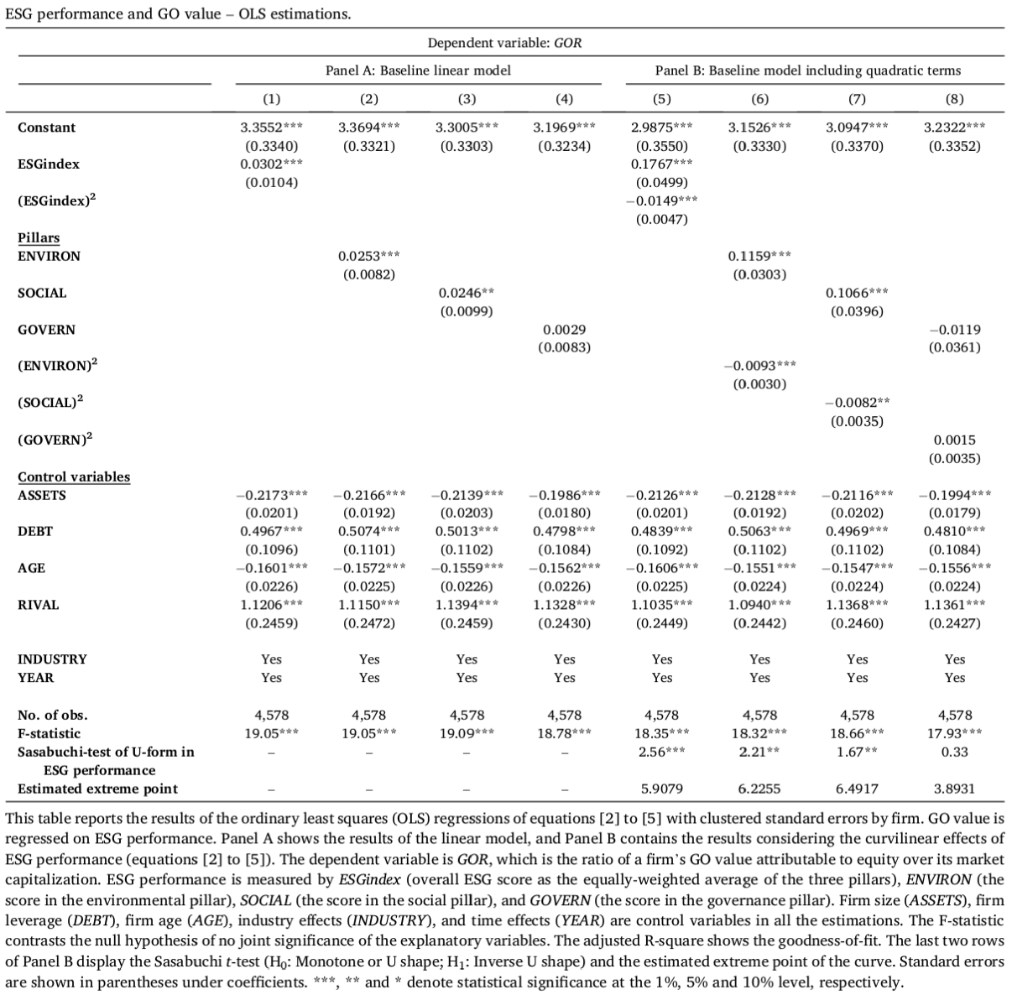

ベースラインの分析結果、ESGindexのGOR への影響は正で有意であった。このことから、ESGパフォーマンスはGO価値へのプラスの影響があることが支持された。一方、2次の項を見ると、有意な負の結果を得ていることから、ESGパフォーマンスとGO価値の間にはU字型の関係が示唆された。

# 先行研究６

ミスバリュエーションの指標として、以下のように2つ定義している。は、時点における企業の負債等も含めて時価総額、は株式時価総額、は残余利益モデルにおける企業価値とし、その比をミスバリュエーションの尺度として変数を構築している。

これらの変数を使用して、以下のような重回帰分析のモデルを使用して分析を行っている。は、ミスバリュエーションの指標、は１期ラグ付きのESGスコア、はROA、資本支出、アナリストカバレッジ数、株価のボラティリティ、レバレッジ比率、簿価時価比率を使用している。なお、は企業、は年、は誤差項を表している。

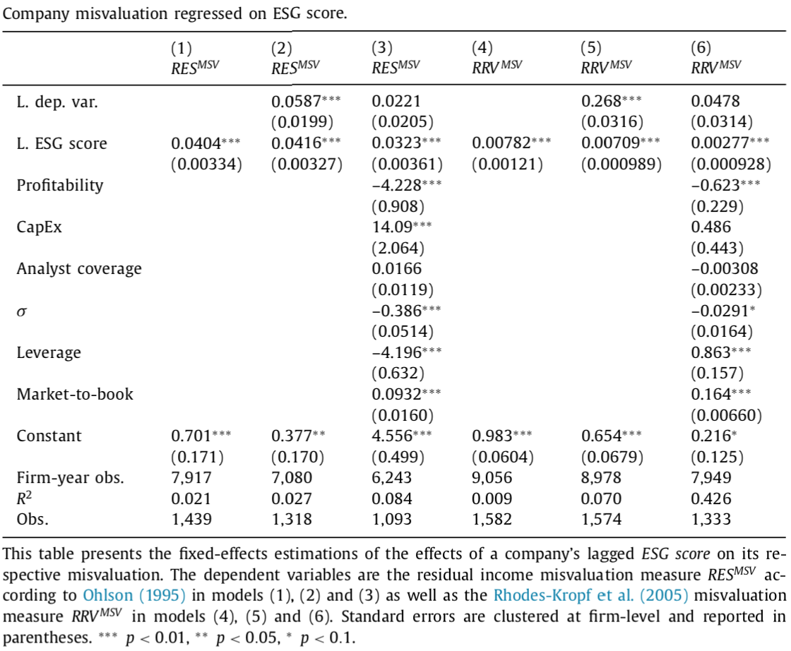

上記の結果、ESGは、翌期における企業のミスバリューを有意に増加させることを示した。

1. モデレーティング(調整)効果：A→Bの関係に、別のユニットが影響を与えることである。例えば、A→Bの関係にプラスの線形効果が会って、ユニットCが加わるとこの関係が強化される場合。 「CはA→Bの関係に対してプラスのモデレーティング効果がある」と呼ぶ。